МИНИСТЕРСТВО НАУКИ И ВЫСШЕГО ОБРАЗОВАНИЯ РОССИЙСКОЙ ФЕДЕРАЦИИ

ФЕДЕРАЛЬНОЕ ГОСУДАРСТВЕННОЕ АВТОНОМНОЕ ОБРАЗОВАТЕЛЬНОЕ УЧРЕЖДЕНИЕ

ВЫСШЕГО ОБРАЗОВАНИЯ

**«ПЕРМСКИЙ НАЦИОНАЛЬНЫЙ ИССЛЕДОВАТЕЛЬСКИЙ**

**ПОЛИТЕХНИЧЕСКИЙ УНИВЕРСИТЕТ»**

**Лабораторная работа № 6:**

"Строки"

Выполнила: студентка гр.РИС-23-3Б

Мокроусова Ангелина Андреевна

Проверила: доцент кафедры ИТАС

Полякова Ольга Андреевна

Пермь 2024

**Постановка задачи:**

Написать код на с++: С консоли вводится строка, состоящая из символов. Символы объединяются в слова. Выполнить ввод строки и преобразовать ее таким образом, чтобы буквы каждого слова в ней были отсортированы по возрастанию.

**Анализ задачи:**

“sortLetters”: принимает строку “s” и сортирует все буквы по алфавиту в каждом слове строки. Функция проходит по каждому символу строки, и если символ является буквой, то находит границы слова и сортирует буквы в этом слове с помощью функции “std::sort”.

“main”: вводит строку, которая сохраняется в массив “input” с помощью функции “std::cin.getline”. Затем вызывается функция “sortLetters” для сортировки букв в строке “input”. И наконец, программа выводит отсортированную строку на экран.

**Код на С++ с комментариями:**

#include <iostream>

#include <cstring>

#include <algorithm>

void sortLetters(char* s) {

int length = strlen(s);

for (int i = 0; i < length; ++i) {

if (isalpha(s[i])) {

int j = i;

while (isalpha(s[j])) {

++j;

}

std::sort(s + i, s + j);

i = j;

}

}

}

int main() {

setlocale(LC_ALL, "ru");

char input[255];

std::cout << "Введите строку: ";

std::cin.getline(input, 255);

sortLetters(input);

std::cout << "Отсортированная строка: " << input << std::endl;

return 0;

}

**Блок схема:**

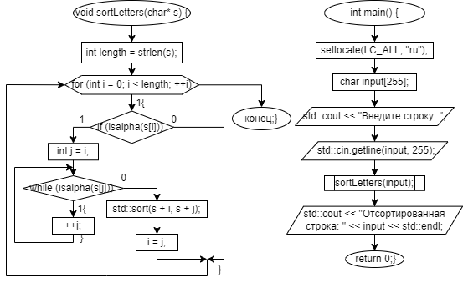

**Скриншот работы программы:**

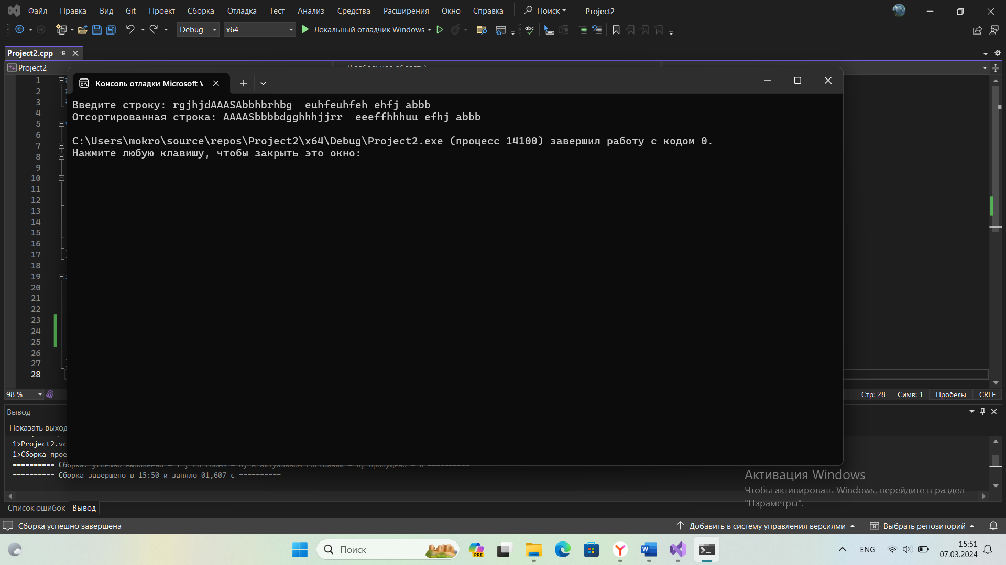

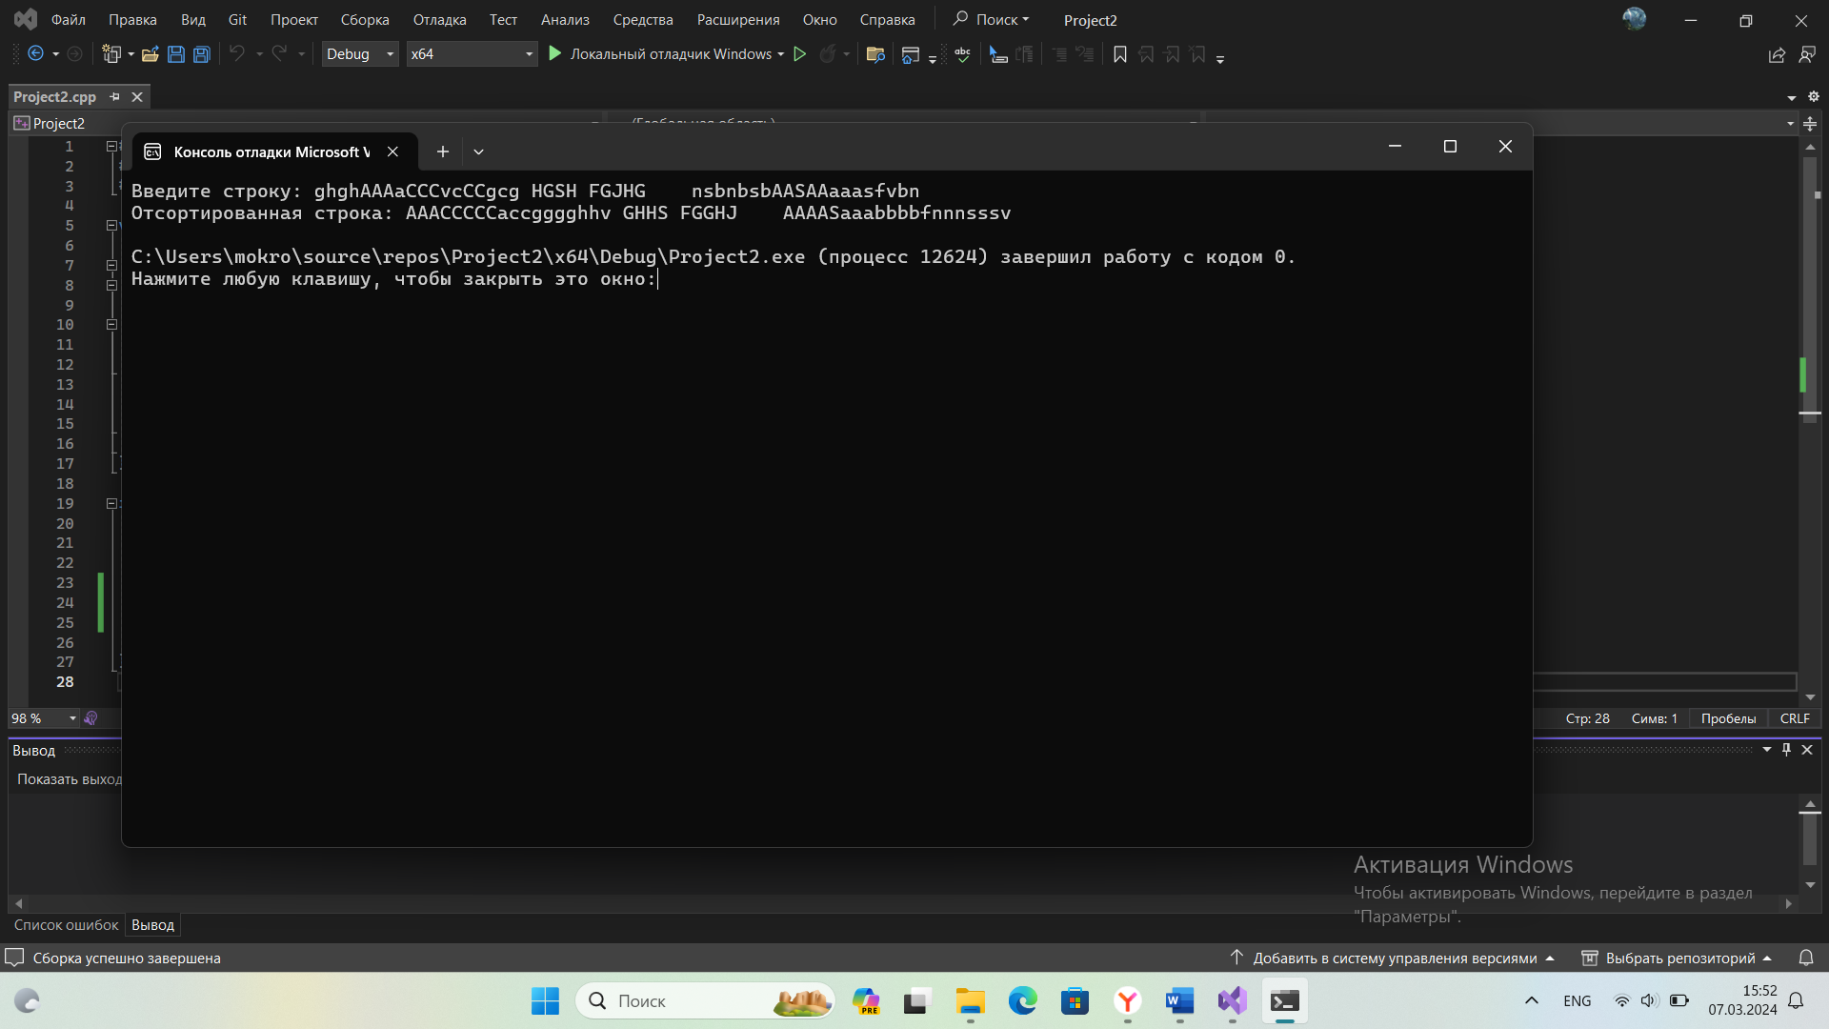

**Вывод:**

Повторила пройденный материал, закрепила знания на практике. Научилась работать со строками на языке С++. Создала программу, сортирующую буквы в каждом слове строки по возрастанию.

**Скриншот с GitHab:**